Trường Tiểu học Đoàn Nghiên  Lớp: 1/......  Họ và tên học sinh:  ................................................................... |  | KIỂM TRA ĐỊNH KÌ CUỐI KÌ I  Năm học 2023 – 2024  MÔN: TOÁN  Ngày kiểm tra: .......................
GV ký: | Điểm: | Lời phê của thầy, cô giáo:  ......................................................................................................................................................

Câu 1. Điền số thích hợp vào chỗ trống:(1 điểm)
a.
4 |  | 6 | 7
b.
10 |  | 8 |  | 6

Câu 2.Khoanh vào chữ đặt dưới khối lập phương: (1 điểm)
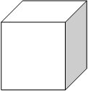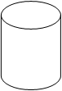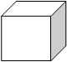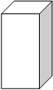
A B C D
Câu 3. Tìm hình thích hợp điền vào dấu ?:(1 điểm)

?

A.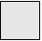 B. C.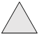

Câu 4. Tính (1 điểm)
5 + 3 =…… 8 – 4 =…… 6 - 6 =…… 7 + 0 = ……

Câu5. Viết số thích hợp vào ô trống?
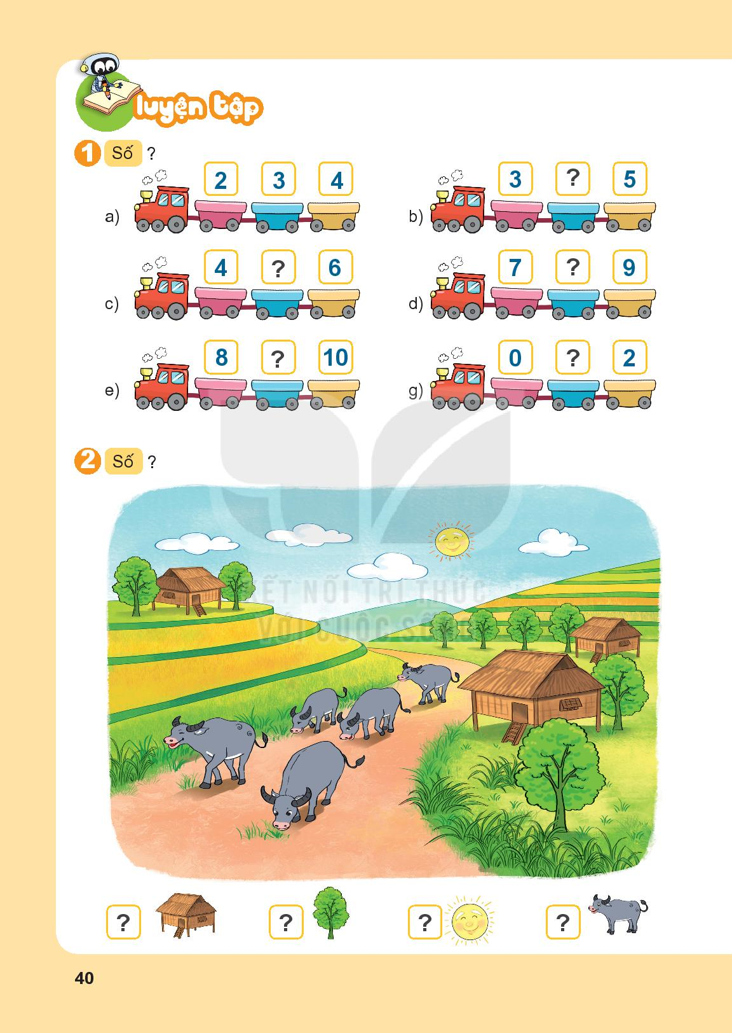
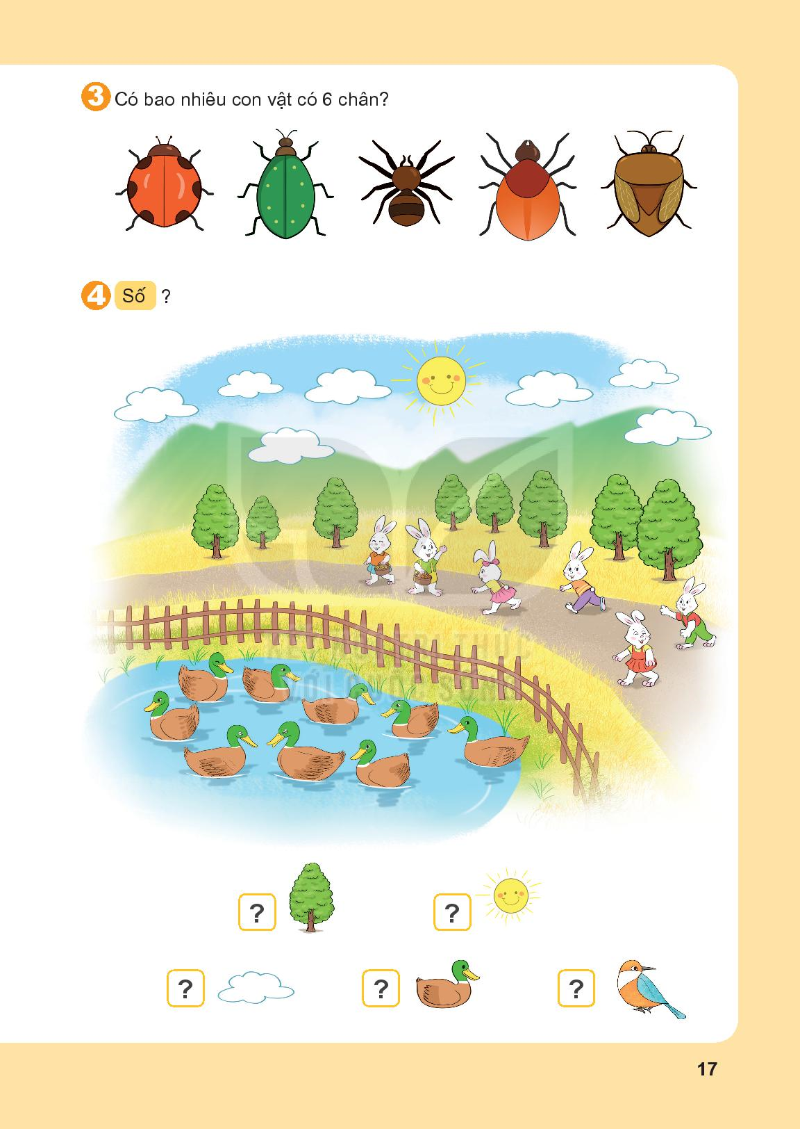
Câu 6. ><=(1 điểm)
6 …. 34 …. 82 + 3 …. 9 8 - 3 …… 5 + 3
Câu 7. Viết các số: 2, 6, 9, 4(1 điểm)
- Theo thứ tự từ bé đến lớn: ..……………………………………………..
- Theo thứ tự từ lớn đến bé: ..……………………………………………..
Câu 8. Số? (1 điểm)
8– 4 - 2= …..2 + 4 - 3= …..
Câu 9: Viết phép tính thích hợp: (1 điểm)
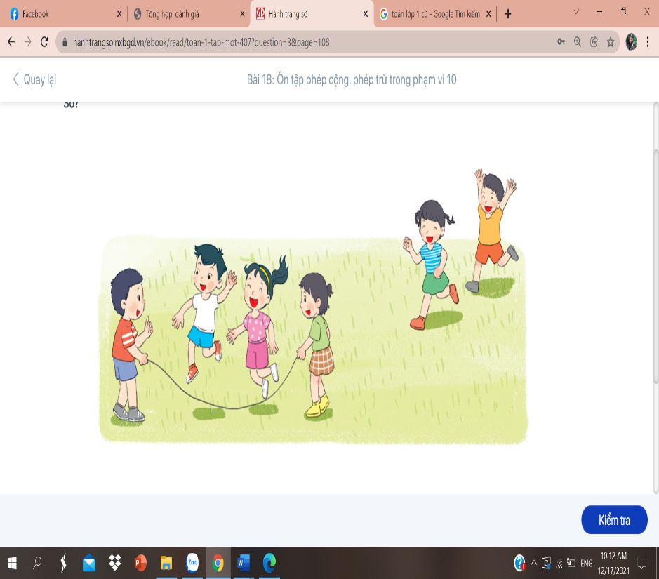

Câu 10.Điền số thích hợp vào ô trống:(1 điểm)

 | + |  | = | 9
MA TRẬN ĐỀ KIỂM TRA MÔN TOÁN CUỐI KÌ 1 LỚP 1
NĂM HỌC 2023- 2024

Mạch kiến thức, kỹ năng | Số câu  Số điểm  Câu số | Mức 1  ( 5 ) | Mức 2  ( 3 ) | Mức 3  ( 2 ) | Tổng
SỐ HỌC :  -Đọc,viết, sắp xếp thứ tự, so sánh các số trong phạm vi 10. | Số câu | 3 | 1 |  | 4
 | Số điểm | 3 | 1 |  | 4
 | Câu số | 1, 5, 6 | 7
-Cộng trừ không nhớ các số trong phạm vi 10. | Số câu | 1 | 1 | 1 | 3
 | Số điểm | 1 | 1 | 1 | 3
 | Câu số | 4 | 8 | 10
-Nhìn hình vẽ viết phép tính thích hợp | Số câu |  |  | 1 | 1
 | Số điểm |  |  | 1 | 1
 | Câu số |  |  | 9
HÌNH HỌC:  Nhận diện các hình, khối hình đã học. | Số câu | 1 | 1 |  | 2
 | Số điểm | 1 | 1 |  | 2
 | Câu số | 2 | 3
TỔNG | Số câu | 5 | 3 | 2 | 10
 | Số điểm | 5 | 3 | 2 | 10

PHÒNG GD&ĐT ĐIỆN BÀN
TRƯỜNG THTRẦN QUỐC TOẢN
HƯỚNG DẪN ĐÁNH GIÁ, CHO ĐIỂM MÔN TOÁN LỚP 1
KIỂM TRA ĐỊNH KỲCUỐI KỲ 1 – LỚP 1
Năm học: 2023 – 2024
Câu 1: (1 điểm) (M1
a.Điền đúng mỗi số đạt 0,25 điểm
4 | 5 | 6 | 7 | 8
b. Điền đúng mỗi số đạt 0,25 điểm
10 | 9 | 8 | 7 | 6
Câu 2: (1 điểm) (M1)Khoanh đúng mỗi câu đạt 0,5 điểm
Đáp án:A, C
Câu 3: (1 điểm) (M2)Khoanh đúng đạt 1 điểm
Đáp án: B
Câu 4: Tính (1 điểm) (M1) Mỗi phép tính đúng đạt 0,25 điểm
5 + 3 =8 8 – 4 =4 6 - 6 =0 7 + 0 =7
Câu 5: (1 điểm)(M1)Viết đúng số thích hợp vào mỗi ô trống đạt 0,25 điểm
8

3
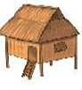
5
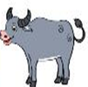
1
Câu 6: (1 điểm) (M1)Điền đúng mỗi bài đạt 0,25 điểm
6 > 3 4<8 2 + 3<9 8 - 3>5 + 3
Câu 7: (1 điểm) ( M2)Mỗi ý đúng đạt 0, 5 điểm
- Theo thứ tự từ bé đến lớn: 2, 4, 6, 9
- Theo thứ tự từ lớn đến bé: 9, 6, 4, 2
Câu 8: Tính (1 điểm) ( M2) Mỗi phép tính đúng đạt 0,5 điểm
8– 4 - 2= 22 + 4 - 3 = 3
Câu 9: (1 điểm) (M3) Viết đúng phép tính đạt 1 điểm
4 | + | 2 | = | 6

Câu 10: (1 điểm) (M3) Viết đúng đạt 1 điểm

